Handleiding gevaarlijke stoffen
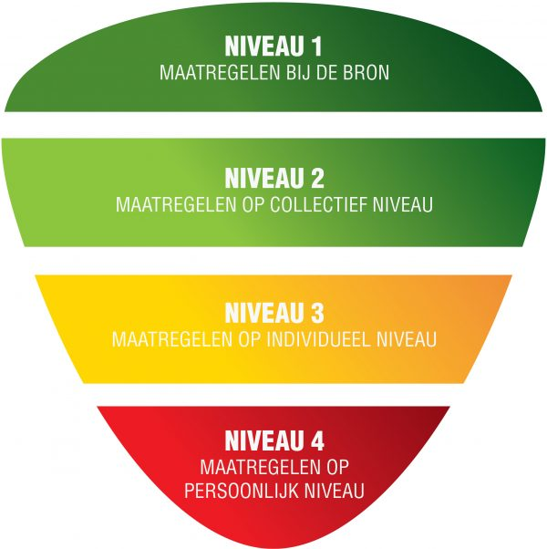
In de horeca kan er gewerkt worden met gevaarlijke stoffen. Deze stoffen kunnen bij verkeerd gebruik of bij incidenten de nodige (gezondheid)risico’s met zich meebrengen. Daarom is het van belang dat je als ondernemer goed weet welke gevaarlijke stoffen er gebruikt worden binnen het bedrijf en hoe daar mee om te gaan.
1. Bronaanpak
Het is het beste om het risico bij de bron aan te pakken. Dit houdt in dat het aantal gevaarlijke stoffen wat gebruikt wordt zoveel mogelijk te beperken. Sommige gevaarlijke stoffen zijn niet nodig en kunnen verwijderd worden, of deze kunnen vervangen worden voor stoffen met dezelfde werking, maar die niet schadelijk zijn. Soms is het niet mogelijk of wenselijk de stoffen te vervangen. Het is dan van belang dat je de juiste maatregelen treft om (gezondheid)risico’s te voorkomen. In deze handleiding lees je om welke maatregelen het gaat en de verschillende voorbeelden bij de niveaus zoals hiernaast te zien op de afbeelding.
Veelvoorkomende gevaarlijke stoffen in de horeca
Hieronder vind je enkele typische voorbeelden van gevaarlijke stoffen die veel in de horeca voorkomen (niet limitatief):
- Schoonmaakmiddelen
Denk aan ontvetters, sanitairreinigers, ovenreinigers, vaatwasmiddelen en chloorhoudende producten. Deze kunnen bijtend zijn, huid- of oogirritatie veroorzaken of schadelijk zijn bij inademing.
- Desinfectiemiddelen
Alcoholhoudende middelen of chlooroplossingen worden veel gebruikt in keukens en sanitaire ruimtes. Ze zijn vaak licht ontvlambaar of irriterend.
- Gas en brandstoffen
Bijvoorbeeld aardgas, propaangas (gasflessen) of spiritus. Deze stoffen zijn brand- en explosiegevaarlijk.
- Aerosolen en sprays
Denk aan schoonmaaksprays of onderhoudssprays. Deze kunnen ontvlambaar zijn en bij inademing klachten veroorzaken.
- Koelmiddelen (indirect)
In koel- en vriesinstallaties kunnen stoffen aanwezig zijn die gevaarlijk zijn bij lekkage (meestal relevant voor onderhoud, maar wel goed om te weten).

Je kunt gevaarlijke stoffen herkennen aan de volgende pictogrammen:
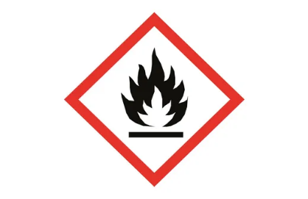 | Brandgevaarlijk  Product vat makkelijk vlam wanneer het in contact komt met een ontstekingsbron.
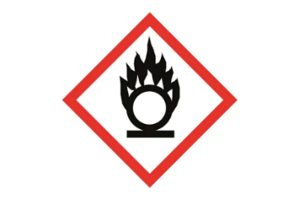 | Brand bevorderend  Product kan bij contact met andere (brandbare) stoffen heftig reageren en zorgen dat de stoffen gaan branden.
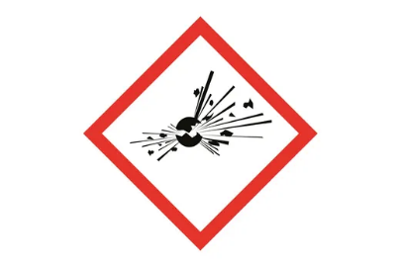 | Explosiegevaar  Product kan ontploffen als het in contact komt met een ontstekingsbron.
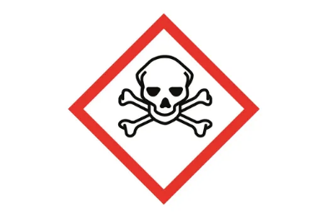 | Giftig  Product kan bij inname of contact met de huid ernstig gevaar opleveren en/of dodelijk zijn.
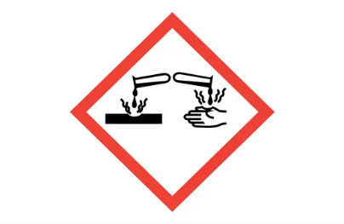 | Bijtend  Product heeft een bijtend effect bij contact met de huid en/of slijmvliezen en kan (brand) wonden veroorzaken.
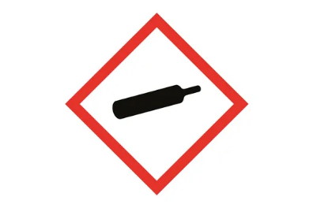 | Gas onder druk  Product wordt onder druk opgeslagen en kan bij blootstelling aan hoge temperaturen brand of ontploffing tot gevolg hebben.
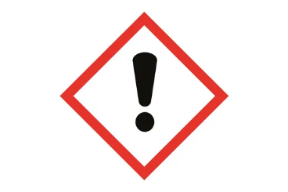 | Schadelijk  Product kan bij langdurig of herhalend contact schadelijk zijn voor de gezondheid op de lange termijn.

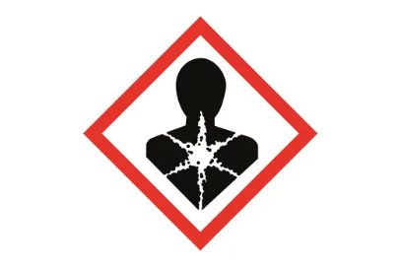 | Gezondheidsgevaar op lange termijn  Product kan bij inname via de mond of huid kankerverwekkend of op een andere manier schadelijk zijn voor de gezondheid.
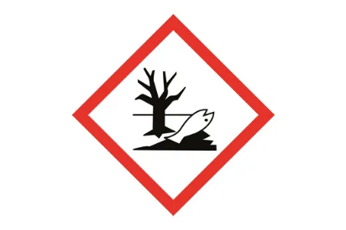 | Gevaarlijk voor het milieu  Product kan, als ze in het milieu terecht komen, schadelijk zijn voor de plant- en dieromgeving.
2. Maatregelen op collectief niveau
Hieronder vallen de aanpassingen van de werkplek die de risico’s voor iedereen verminderen. Voorbeelden in de horeca zijn:
- Schoonmaakmiddelen gescheiden houden van voedsel in afsluitbare kast met lekbak (kan een simpele bak zijn bij kleine hoeveelheden).
- Werkvoorraad voor een dag mag in de keuken worden opgeslagen, maar op een vaste plek en niet waar het eten wordt bereid (vaak in vensterbanken wat niet mag).
- CO2 melders en goede ventilatie bij tapinstallaties en fustenopslag (gevaar verstikking door CO2 lek).
- Bijtende en gevaarlijke stoffen altijd buiten bereik van kinderen.
3. Veiligheidsinformatieblad (VIB) en werkinstructies
Een veiligheidsinformatieblad (VIB) is een document met belangrijke informatie over gevaarlijke stoffen die in je bedrijf aanwezig kunnen zijn. Eigenlijk past een veiligheidsinformatieblad bij elk niveau uit de afbeelding, omdat er veel informatie in staat die van bronaanpak tot persoonlijke beschermingsmiddelen gaat.
Per gevaarlijke stof dien je in het bezit te zijn van een VIB. De leverancier van een product heeft vaak al een veiligheidsinformatieblad beschikbaar. Dit kun je eenvoudig opvragen of downloaden via de website van de leverancier. Het doel is dat jij en je medewerkers weten welke risico’s er zijn, hoe je veilig met deze stoffen om kan gaan en wat je moet doen bij een incident (zoals morsen of blootstelling). Dit document vormt een goede basis om een korte en begrijpelijke werkinstructie voor je medewerkers te maken.

Werkinstructies
Het is belangrijk dat je zorgt voor een duidelijke en heldere werkinstructie per gevaarlijke stof voor je medewerker. Bespreek deze werkinstructies periodiek met de medewerkers tijdens werkoverleggen en zorg voor een correcte naleving.
In de praktijk wordt de werkinstructie vaak verwerkt op een veiligheidsinformatiekaart (samenvatting), gebaseerd op het officiële VIB. Deze kaart moet voor medewerkers begrijpelijk en toegankelijk zijn.
Minimaal komen de volgende onderdelen terug:
1. Naam van de stof of het product
Bijvoorbeeld: ovenreiniger, chloorreiniger, desinfectiespray.
2. Waar wordt het gebruikt?
Bijvoorbeeld: keuken, spoelkeuken, sanitaire ruimte, opslag.
3. Hoe werk je er veilig mee?
Denk aan:
- niet mengen met andere middelen;
- goed ventileren;
- juiste dosering gebruiken;
- instructies op de verpakking volgen.
4. Wat zijn de belangrijkste gevaren?
In eenvoudige taal, zoals:
- bijtend voor huid en ogen;
- schadelijk bij inademing;
- licht ontvlambaar;
- irriterend bij contact.
5. Persoonlijke beschermingsmiddelen (PBM’s)
Bijvoorbeeld:
- handschoenen;
- veiligheidsbril;
- beschermende kleding.
6. Wat te doen bij een incident?
Kort en praktisch:
- bij huidcontact: afspoelen met water;
- bij oogcontact: ogen spoelen en arts raadplegen;
- bij morsen: opruimen volgens instructies.
7. Opslag en afval
Bijvoorbeeld:
- koel, droog en afgesloten bewaren;
- buiten bereik van onbevoegden;
- lege verpakkingen volgens voorschriften afvoeren.

4. Persoonlijke beschermingsmiddelen (PBM’s)
Bij gebruik van een gevaarlijke stof kan er in het VIB opgenomen zijn dat er persoonlijke beschermingsmiddelen gebruikt moeten worden om de gebruiker van de stof te beschermen. Hierbij kun je onder andere denken aan handschoenen, een veiligheidsbril, beschermende kleding of een mondkapje. Als werkgever dien je er zorg voor te dragen dat deze pbm’s in jouw bedrijf aanwezig zijn, de medewerkers weten waar ze de pbm’s kunnen vinden en hoe ze gebruikt dienen te worden. Zie ook toe op het correcte gebruik van de pbm’s. Zorg ook dat er een oogdouche aanwezig is in het bedrijf (vooral van belang bij bijtende stoffen).
Overig
Zie hieronder voorbeelden die gebruikt kunnen worden voor registratie van de opgeslagen stoffen en hoe toe kan worden gezien op juiste manier van opslaan en gebruik van deze stoffen.
Registratie
Nr | Naam product | Toepassing | Hoeveelheid | Locatie opslag | VIB aanwezig | PBM aanwezig
Controle
CONTROLE  Bijvoorbeeld eens per maand door preventiemedewerker | Ja/Nee | Opmerking
Alle flessen staan rechtop
Alle flessen zijn dicht
Werkvoorraad is maximaal de dag voorraad.
De rest staat elders opgeslagen
Schoonmaakkast is afgesloten met sticker op de buitenkant en niet bereikbaar voor onbevoegden
Lekbakken zijn schoon en niet vol
Veiligheidsinformatiebladen zijn beschikbaar
Geen verlopen en/of beschadigde middelen aanwezig
Persoonlijke beschermingsmiddelen zijn beschikbaar

